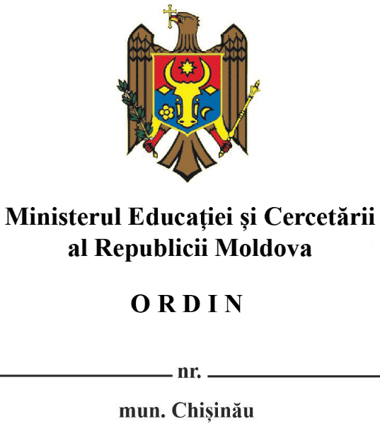

ÎNREGISTRAT:
Ministerul Justiției al Republicii Moldova
nr. _______ din ________ 2024
Ministru ________Veronica MIHAILOV-MORARU

Privind modificarea Regulamentului cu privire la organizarea și desfășurarea concursului pentru ocuparea funcției de conducere în instituțiile de învățământ profesional tehnic, aprobat prin Ordinul ministrului educației nr. 673/2015

În temeiul art.71 alin.(4) din Codul educaţiei al Republicii Moldova nr.152/2014 (Monitorul Oficial al Republicii Moldova, 2014, nr.319-324, art.634), cu modificările ulterioare, Ministrul Educației și Cercetări emite următorul

O R D I N:

- Regulamentul cu privire la organizarea și desfășurarea concursului pentru ocuparea funcției de conducere în instituțiile de învățământ profesional tehnic, aprobat prin Ordinul ministrului educației nr. 673 din 09 iulie 2015, înregistrat la Ministerul Justiției cu nr.1053 din 16 iulie 2015, cu modificările ulterioare, se modifică după cum urmează:
- Pct. 16:
textul „prin poştă sau prin e-mail,” se exclude;
la sbp. i) textul „”contextul general”,” se exclude;
- Pct. 19 -20 vor avea următorul cuprins:
„19. În cererea de participare la concurs se indică și lista actelor depuse, cu paginile numerotate. Materialele se prezintă în dosar cu șină, în consecutivitatea menționată în cererea de participare la concurs, fără folii de plastic. Actele necesare pot fi autentificate la notar sau certificate ”corespunde cu originalul” de către subdiviziunea resurse umane a unității în care candidatul activează.
20. Dosarele de participare la concurs nu pot fi completate cu acte ulterior expirării termenului de 20 de zile din ziua publicării anunțului. În caz de prezentare a dosarului incomplet, Comisia ia decizia cu privire la neadmiterea la concurs.”
- Pct. 21-22 se abrogă;
- Pct. 26:
- sbp. 1) sbp. 2):
la lit. b) cuvintele „doi reprezentanți ai corpului didactic desemnați” se substituie cu cuvintele „un reprezentant al corpului didactic desemnat”;
lit. c) se abrogă;
- sbp. 2¹):
la lit. a) cuvintele „doi reprezentanți ai corpului didactic desemnați” se substituie cu cuvintele „un reprezentant al corpului didactic desemnat”;
lit. b) se abrogă;
- Anexa nr. 4, Tabelul nr. 1:
cuvintele „Contextul general” se substituie cu textul „Structura proiectului planului de dezvoltare a instituției (pct. 16 sbp. i))”.

- Prezentul ordin intră în vigoare la data publicării în Monitorul Oficial al Republicii Moldova.

Ministru Dan PERCIUN

S. Gîncu, Tel.: 022233351
Email: silviu.gincu@mecc.gov.md

